德阳市2017年初中毕业生学业考试与高中阶段学校招生考试
理科综合试卷(生物部分)
一、选择题（本题包括10小题，每小题2分，共20分，每小题只有一个选项符合题意）
1、炎热的夏天，西瓜是消暑解渴的时令水果。营养丰富、入口甘甜的西瓜汁主要来自（C）
A、线粒体 B、叶绿体 C、液泡 D、细胞核
2、下列图片所示的动植物结构中，属于器官的是（B）[来源:学科网]
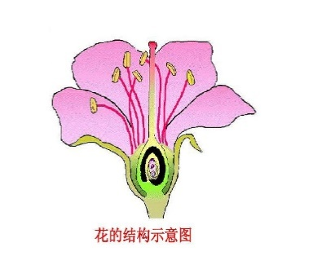
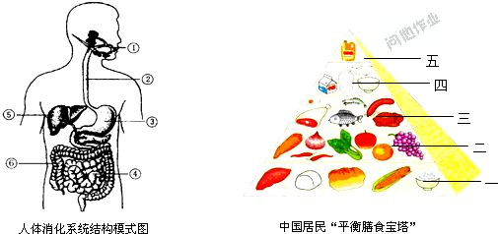
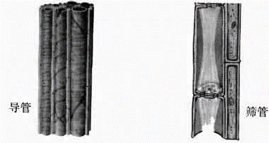
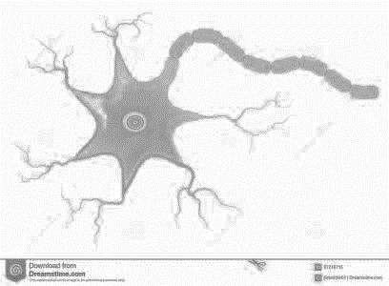

A B C D
3、下列关于植物种子萌发、生长、开花和结构的叙述错误的是（C）[来源:学科网]
A、种子萌发需要适应的温度、一定的水分和充足的空气[来源:Zxxk.Com]
B、植物生长的不同时期需水量是不同的
C、对于繁殖后代来说，雄蕊没有雌蕊重要
D、桃的果实是子房发育来的，脂肪中的胚珠发育为种子
4、生物圈的水循环离不开植物的蒸腾作用。下来关于植物蒸腾作用的叙述错误的是（D）
A、蒸腾作用主要通过叶片表皮的气孔完成[来源:学&科&网Z&X&X&K]
B、炎热的夏天，蒸腾作用能降低叶片表面的温度
C、蒸腾作用可以拉动水分和无机盐由根部运动茎、叶等部位
D、蒸腾作用散失了大量的水分，这对植物的生长是不利的
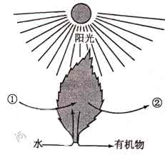
5、右图为光照充足条件下植物叶片光合作用示意图。据图分析，下列叙述正确的是（C）
A、①是氧气，②是二氧化碳
B、光合作用制造的有机物通过导管运输到植物体各处
C、该过程可以将光能转化为化学能
D、农作物种植过密，光合作用减弱，其主要原因是水分不足
6、人的性别是在下列哪个过程中决定的（A）
A、精子和卵细胞结合时 B、母体中发育时
C、胎儿出生时 D、青春期发育时
7、下列不属于相对性状的是（C）
A、小明的单眼皮和小芳的双眼皮 B、人类的皮肤白化和肤色正常
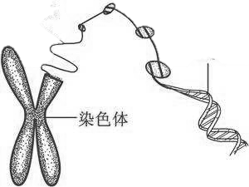
C、豌豆的圆粒和黄粒 D、鸡的玫瑰冠和单冠
②
①
8、右图是染色体和DNA的关系示意图。下列叙述正确的是（A）
A、①是DNA，②是蛋白质
B、每条DNA上只有一个基因
C、图中这条染色体的一半来自父方，一半来自母方
D、人体所有细胞中染色体都是成对存在的
9、下列关于遗传病的叙述，正确的是（B）
A、正常的父母不会生出患遗传病的孩子
B、遗传病是由遗传物质改变引起的疾病
C、近亲结婚的后代必患遗传病
D、婴儿出生就有的病一定是遗传病
10、注射乙肝疫苗可以预防乙型肝炎，被毒蛇咬之后需要及时注射抗毒血清。疫苗和抗毒血清中的有效成分在免疫学中分别属于（D）
A、抗原、抗原 B、抗体、抗议 C、抗体、抗原 D、抗原、抗体

27（10分）、下表是对3个家庭进行某些可遗传性状调查的结果。请分析表格回答下列问题：
家庭 | 性状 | 父亲 | 母亲 | 女儿
1号 | 眼皮 | 双眼皮 | 双眼皮 | 单眼皮
2号 | 酒窝 | 无酒窝 | 有酒窝 | 有酒窝
3号 | 先天聋哑 | 正常 | 正常[来源:Z_xx_k.Com] | 先天聋哑
（1）生男生女决定于父亲还是母亲？____父亲___；二孩政策已经开放，1号家庭的父母想再要一个小孩，则第二个小孩认为女儿的概率为____50%______。
（2）3个家庭中的女儿都出现了与父亲（或母亲）不同的性状，这种子代个体与亲代个体不相似的现象在遗传学上叫做____变异______；同时子代个体又有很多特征与父母相同或者相似，这是因为父母的部分基因通过_____精子_____和____卵细胞______（填细胞名称）传递给了他们的子女。
（3）如果先天聋哑由一对基因A和a控制，则3号家庭中母亲的基因组成为_____Aa____。
（4）1号家庭的女儿长大后做了“双眼皮手术”，后来和一个单眼皮的男子结婚，他们所生小孩为双眼皮的概率为____0______。
（5）如果2号家庭中女儿的基因组成为Bb，那么母亲的基因组成为______BB或Bb____。

